SQ3_Kalenderblatt
Kalender und Periodensystem der Elemente
Vergleicht die Ordnungskriterien der Kalender und deren Aussagekraft.
Nach welchen Kriterien sind die Elemente im PSE geordnet?

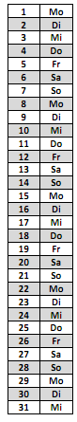 | Welcher Kalender  schafft mehr  Ordnung und Übersicht?
